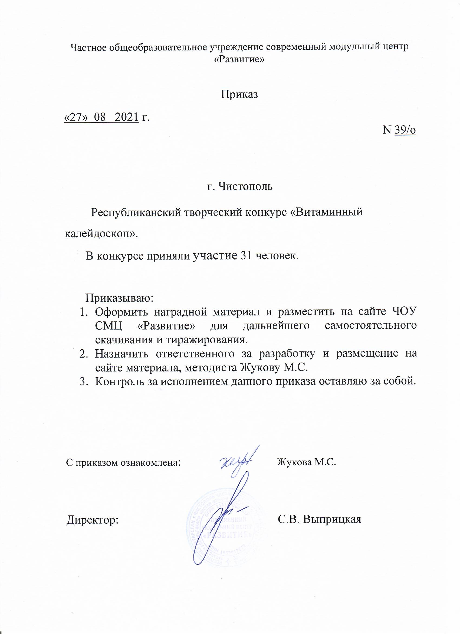

Протокол
Республиканский творческий конкурс
«Витаминный калейдоскоп»
№ | ФИО  участника | возраст | Название работы | Образовательное  Учреждение, город | Ф.И.О. руководителя | Электронная почта | Место
Номинация «Рисунок»
1 | Кравец Варвара Романовна | 5 | Медовый спас | МБДОУ Алексеевский детский сад №5 «Солнышко» Алексеевского муниципального района РТ РТ, Алексеевскийрайон, пгт Алексеевское | Гервасьева Татьяна Юрьевна | gervasieva.tatyana@yandex.ru | 1 МЕСТО
2 | Минязова Кристина Ильясовна | 8 | Спас – хлеба припас | МБОУ Спасская начальная школа – детский сад, Бугульминского муниципального района Село Спасское | Низамова Рузалия Минзакирона | spaskbug74@yandex.ru | 3 МЕСТО
3 | Асылбаев Артём Евгеньевич | 8 | «Медовый спас! Медовый спас! Нам много радости придаст!» | МБОУ средняя общеобразовательная школа №16 Бугульминского муниципального района РТ | Трухина Светлана Вениаминовна | svt.school@yandex.ru | УЧАСТНИК
4 | Синякова Елена Евгеньевна | Воспитатель | Яблочный спас | Детский сад №2 «Зайчик» Республика Татарстан, Алексеевский район, пгт Алексеевское |  | lena.clark.97@mail.ru | 2 МЕСТО
5 | Чегаева Эльвина, Зиятдинова Сафия | 6 | Яблочный спас | МБДОУ «Детский сад комбинированного вида № 5 «Теремок» Г. Набережные Челны РТ | Чатова Фаузия Хаматзарифовна, Мингазова Фания Зарисовна, Курамшина Милауша Назибовна | professorvenera@mail.ru | УЧАСТНИК
6 | Уральская Вероника Александровна | 8 | «Спас медовый у ворот, он удачу всем несет.» | МБОУ средняя общеобразовательная школа №16 Бугульминского муниципального района РТ г Бугульма | Трухина Светлана Вениаминовна | svt.school@yandex.ru | 1 МЕСТО
7 | Хайдаров Тимур Маратович | 9 | Время собирать плоды | МБОУ «Кукморская средняя школа №3» Кукморского муниципального района РТ г. Кукмор | Валиуллина Гульнара Шариповна | tima.khaydarov.12@bk.ru | 2 МЕСТО
8 | Миннеголова Арина Альбертовна | 6 | «Яблочный спас» | МБДОУ «Детский сад № 9 г. Лениногорска» РТ, город Лениногорск | Хайруллина Лейсан Минсагитовна | 89869258266 xlejsan@bk.ru | 3 МЕСТО
9 | Шеронов Никита Александрович | 12 | Никольская Карланга | МБУДО «ЦДОД «Заречье» Г. Казань | Сафина Алсу Шарифзяновна | ach-s@yandex.ru | 3 МЕСТО
Номинация «Декоративно-прикладное творчество»
10 | Губайдуллин Салман | 4 | Пчелы собирают мед | МБДОУ «Детский сад №3 «Кояшкай» г.Чистополь. РТ | Ахмерова Гузель Альбертовна | akhmerov67@bk.ru | 2 МЕСТО
11 | Галиуллина Амелия Маратовна | 11 | Ореховый спас | МБОУ Апастовская СОШ пгт Апастово | Зиннатуллина Лейсан Вазыховна | leisanochka295@mail.ru | 3 МЕСТО
12 | Занкович Ева Сергеевна | 9 | «Ранетки» | МБУДО «Городской центр детского технического творчества им. В.П. Чкалова» г. Казани | Абдуллина Гузелия Зиннуровна | tazievalaisan@mail.ru | 2 МЕСТО
13 | Саитова Муслима Ленаровна | 7 | «Яблочный спас» | МБУДО «Городской центр детского технического творчества им. В.П. Чкалова» г. Казани | Самитова Светлана Николаевна | tazievalaisan@mail.ru | 1 МЕСТО
14 | Шафигуллина Гузалия Шайдулловна, Кузнецова Елена Николаевна, Мухамадеева Венера Юрьевна |  | Яблочный спас | МБДОУ «Детский сад комбинированного вида № 5 «Теремок» Г. Набережные Челны РТ |  | professorvenera@mail.ru | УЧАСТНИК
15 | Рачева Даяна | 5 | Пчелиный улей | МБДОУ «Детский сад комбинированного вида № 5 «Теремок» Г. Набережные Челны РТ | Мингазова Миляуша Ильсуровна, Гайнетдинова Диляра Гумеровна, Абзалова Эльмира Гумаровна | professorvenera@mail.ru | 1 МЕСТО
16 | Мингазова Миляуша Ильсуровна, Гайнетдинова Диляра Гумеровна, Абзалова Эльмира Гумаровна | Воспита тели | Осиный улей | МБДОУ «Детский сад комбинированного вида № 5 «Теремок» Г. Набережные Челны РТ |  | professorvenera@mail.ru | 3 МЕСТО
17 | Чатова Фаузия Хаматзарифовна, Мингазова Фания Зарисовна, Кольцова Татьяна Геннадиевна | Воспитатели | Пчелка Жу-жу | МБДОУ «Детский сад комбинированного вида № 5 «Теремок» Г. Набережные Челны РТ |  | professorvenera@mail.ru | УЧАСТНИК
18 | Мухамадеева Венера Юрьевна, Подгорных Елена Валентиновна, Валиуллина Миляуша Шамсимухаметовна |  | Пчелка Мая | МБДОУ «Детский сад комбинированного вида № 5 «Теремок» Г. Набережные Челны РТ |  | professorvenera@mail.ru | УЧАСТНИК
19 | Сагдыев Амир Альбертович | 3 | «Яблочный спас» | МАДОУ «Детский сад № 311» Город Казань | Юнусова Гульнара Фаилевна | gulnara09051984@gmail.com | 2 МЕСТО
20 | Ямалтдинов Аннур Айнурович | 4 | «Яблоки на столе!» | МБДОУ «Детский сад «Милэш» с.Тайсуганово Альметьевского муниципального района РТ с.Тайсуганово Альметьевский район РТ | Ямалтдинова Лилия Насимовна | lilia.sabirova.93@mail.ru | 3 МЕСТО
21 | Козлова Анита Ильинична | 4 | «Железные витаминки» | МБДОУ «Аленушка» НМР РТ Нижнекамский район село Сухарево | Козлова Анна Валентиновна | prosneva.valya@mail.ru | 2 МЕСТО
22 | Питеркина Татьяна Викторовна | воспитатель | «Яблочный спас» | МБДОУ «Детский сад «Алёнушка» село Сухарево» НМР Нижнекамский район село Сухарево |  | tata-piterkina@mail.ru | УЧАСТНИК
Номинация «Авторские сочинения»
23 | Федотова Катрина Максимовна | 9 | «Яблочный спас» | Муниципальное бюджетное общеобразовательное учреждение средняя общеобразовательная школа №16 Бугульминского муниципального района РТ Город Бугульма | Федотова Регина Николаевна | virginia_riga@mail.ru | 1 МЕСТО
24 | Парфенов Дементий Поморова Юлия | 5 | Медовый спас | МБДОУ «Детский сад комбинированного вида № 5 «Теремок» Г. Набережные Челны РТ | Шафигуллина Гузалия Шайдулловна, Кузнецова Елена Николаевна, Мухамадеева Венера Юрьевна | professorvenera@mail.ru | 2 МЕСТО
25 | Пальчевская Ульяна, Поморова Юлия | 6 | Витаминки | МБДОУ «Детский сад комбинированного вида № 5 «Теремок» Г. Набережные Челны РТ | Мухамадеева Венера Юрьевна, Подгорных Елена Валентиновна, Валиуллина Миляуша Шамсимухаметовна | professorvenera@mail.ru | 1 МЕСТО
26 | Пальчевская Ульяна, Поморова Юлия | 6 | Витаминки | МБДОУ «Детский сад комбинированного вида № 5 «Теремок» Г. Набережные Челны РТ | Мухамадеева Венера Юрьевна, Подгорных Елена Валентиновна, Валиуллина Миляуша Шамсимухаметовна | professorvenera@mail.ru | 2 МЕСТО
Номинация «Методические разработки»
27 | Костина Ольга Александровна | Учитель начальных классов | «Пришел Спас – всему час» | МБОУ Спасская начальная школа – детский сад, Бугульминского муниципального района. Село Спасское |  | Olg20011971.kostina@yandex.ru | 1 МЕСТО
28 | Мухамадеева Венера Юрьевна, Подгорных Елена Валентиновна, Валиуллина Миляуша Шамсимухаметовна |  | Медовое путешествие | МБДОУ «Детский сад комбинированного вида № 5 «Теремок» Г. Набережные Челны РТ |  | professorvenera@mail.ru | 2 МЕСТО
Номинация «Другое»
29 | Сафина Александра Александровна | Воспитатель | «Яблочно-медовый спас» | МБДОУ «Детский сад №89 «Чулпан» Г.Набережные Челны |  | Sasha .safina84@yandex.ru | 1 МЕСТО
30 | Творческий коллектив | 5-6 | «Осенние приключения» | МБДОУ №36 «Искорка» Г.Елабуга | Каткова Людмила Сергеевна | Milaska17@mail.ru | УЧАСТНИК
31 | Жуляева Татьяна Леонидовна | Педагог дополнительного образования | Плоды щедрого августа | МБУДО «ЦДОД «Заречье» Кировского района г. Казани |  | aylutat@mail.ru | 3 МЕСТО

